**ΤΑ ΜΥΣΤΗΡΙΑ ΤΗΣ ΕΚΚΛΗΣΙΑΣ (ΕΙΣΑΓΩΓΗ)**

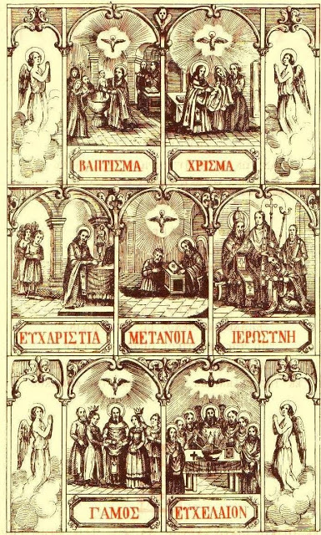

* Τα **Μυστήρια είναι** ιερές τελετές, θεοσύστατες, με τις οποίες μέσα από ορατά (υλικά) στοιχεία μεταδίδεται αόρατα, στον άνθρωπο η χάρη του Θεού ( Θεία Χάρης= ευλογία του Θεού).
* Λέγονται «Μυστήρια» επειδή η Θεία Χάρη μεταδίδεται, με τρόπο μυστικό και αθέατο δηλ. ο άνθρωπος δεν μπορεί να αντιληφθεί με τις εξωτερικές του αισθήσεις ούτε να καταλάβει –εξηγήσει με τη λογική, παρά μόνο με την **πιστή**. ( Σύμφωνα με μια άλλη άποψη και γιατί δεν επιτρέπεται να τα παρακολουθήσουν όσοι δεν είναι Χριστιανοί ( πιστοί).
* Θεοσύστατα για τι ιδρύθηκαν από τον ίδιο τον Χριστό ή τους Αποστόλους ακολουθώντας τη διδασκαλία Του.
* **Στην Ο.Ε και Κ.Ε τα Μυστήρια είναι επτά (7):** *Το Βάπτισμα, το Χρίσμα, η Θεία Ευχαριστία, η Ιερωσύνη, η Μετάνοια, (Εξομολόγηση), το Ιερό Ευχέλαιο και ο Γάμος.*
* **Οι Προτεστάντες** δέχονται ως Μυστήρια μόνο το Βάπτισμα και τη Θεία Ευχαριστία, ενώ τα υπόλοιπα είναι απλές τελετές.
* **Τα μυστήρια αποτελούνται από** : **α**. υλικό (ορατό) στοιχείο π.χ. νερό, ψωμί, λάδι, κρασί κα

Και **β.** το πνευματικό (αόρατο) στοιχείο: τη Χάρη του Θεού , που παρέχεται με την ευχή- επίκληση στο Θεό του ιερέα.

* Τα Μυστήρια τελούνται μόνο από κληρικούς (πρεσβυτέρους και επισκόπους).
* Τα Μυστήρια :

1. **Το Βάπτισμα** είναι το μυστήριο με την οποία γίνεται η είσοδος του ανθρώπου στην Εκκλησία, γινόμαστε Χριστιανοί.
2. **Το Χρίσμα** είναι το μυστήριο που σφραγίζει το νεοβάπτιστο χριστιανό με τις δωρεές και τα χαρίσματα του Αγίου Πνεύματος.
3. **Η Θεία Ευχαριστία** (Θ.Ε) είναι το μυστήριο με το οποίο ο πιστός λαμβάνει το Σώμα και Αίμα του Χριστού ( Θεία Κοινωνία) και ενώνεται μαζί του.
4. **Η Ιερωσύνη** είναι το μυστήριο που με την χειροτονία (τελετή που γίνεται ιερέας) κάποιος άντρας μόνο ( ακολουθώντας το παράδειγμα του Χριστού που επέλεξε μόνο άντρες μαθητές και οι Απόστολοι άντρες διαδόχους τους, είναι δηλ. μια παράδοση της Εκκλησίας και όχι υποτίμηση της γυναίκας) γίνεται κληρικός (διάκονος-πρεσβύτερος-επίσκοπος) και Λειτουργός της Εκκλησίας. Και μπορεί να κηρύσσει το λόγο του Θεού, τελεί τα ιερά μυστήρια, ποιμαίνει πνευματικά τα μέλη της Εκκλησίας και διοικεί την Εκκλησία. Ιδρυτής του μυστηρίου ο Χριστός που είναι ο Μέγας Αρχιερέας της Εκκλησίας.
5. **Η Εξομολόγηση – Μετάνοια** είναι το ιερό Μυστήριο με το οποίο συγχωρούνται οι αμαρτίες μας και που αποκαθιστά την υγεία της ψυχής. Είναι ο «καθαρισμός της ψυχής μας» από κάθε αμαρτία= λάθος, αστοχία. Μετανοιωμένος ο πιστός Χριστιανός ομολογεί τις αμαρτίες του στον ιερέα, που ονομάζεται **«Πνευματικός»** «κι εκείνος με τη χάρη του Αγίου Πνεύματος τον συγχωρεί και τον βοηθάει να αποκαταστήσει τις σχέσεις του με τον Θεό. Το μυστήριο ίδρυσε ο Χριστός που έδωσε στους Αποστόλους την εξουσία του «δεσμείν και του λύειν» δηλ. να συγχωρούν αμαρτίες (= άφεση αμαρτιών), αυτοί τη μεταβίβασαν στους επισκόπους και εκείνοι στους «πνευματικούς». Η εξομολόγηση δεν είναι ανάκριση.
6. **Το Ευχέλαιο** είναι το μυστήριο το οποίο παρέχει θεραπεία σώματος ( πρωταρχικά) και άφεση αμαρτιών. Τελείται με λάδι (και αλεύρι). Ιδρυτές οι Απόστολοι. Τη Μεγάλη Τετάρτη τελείται στους ναούς η τελετή του Μεγάλου Ευχελαίου. Οι πιστοί επίσης μπορούν να καλέσουν στα σπίτια τους, όποτε το επιθυμούν κάποιο ιερέα γα να τελέσει Ευχέλαιο.
7. **Ο Γάμος** είναι το μυστήριο με το οποίο ευλογείται η ένωση ενός άντρα και μιας γυναίκα, που πλέον γίνονται ένα δηλ. ανδρόγυνο. Είναι το μυστήριο που δημιουργεί, ευλογεί και αγιάζει τη χριστ. οικογένεια. Ιδρύθηκε από τον ίδιο το Θεό, στη Γένεση, όταν έφερε την Εύα στον Αδάμ και είπε ότι η γυναίκα πλέον θα εγκαταλείπει τον πατέρα και τη μητέρα της, θα ενώνεται με τον άντρα και στο εξής « έσονται οι δυο εις σάρκαν μίαν» και ευλογήθηκε από το Χριστό στο γάμο της Κανά, στο πρώτο θαύμα που έκανε ο Χριστός. Στην Ο.Ε μπορεί να τελεστεί, κατ΄ οικονομία, τρείς φορές ενώ στην Κ.Ε. μόνο μία (όπου δεν επιτρέπεται το διαζύγιο και μόνο ο Πάπας μπορεί να ακυρώσει έναν γάμο ή ο θάνατος να χωρίσει ένα ζευγάρι).

* Στην Ο.Ε.: τα δαχτυλίδια συμβολίζουν την αγάπη και την δέσμευση που έχουν μεταξύ τους.

Τα στέφανα συμβολίζουν την ευλογίας τους από το Θεό .

Τέλος το Κοινό Ποτήριον από το οποίο πίνει κρασί το ζευγάρι, συμβολίζει τον κοινό αγώνα και τις κοινές προσπάθειες για να φτάσουν στην ένωση με το Θεό (=θέωση).